Was kostet die Teilnahme am Wahlfach Streichinstrument?
Die monatlichen Kosten setzten sich zusammen aus:
- Unterrichtsbeitrag
- Mietkosten für das Instrument, welches die Teilnehmerinnen für die Dauer des Schuljahres , also der 5. Jahrgangsstufe, bei einem Geigenbauer mieten. (Informationen dazu gibt es am Anfang des Schuljahres im Unterricht)
- Instrumentenversicherung
Die exakten monatlichen Kosten werden am Anfang des neuen Schuljahres ermittelt. Wir gehen davon aus, dass wir dabei einen Gesamtbetrag von ca.50 Euro pro Monat, inklusive der Mietkosten nicht überschreiten werden. Dazu können noch geringe einmalige Kosten für Übungsmaterial (Noten) und Stimmgerät kommen.
Ansprechpartnerin:

Ilona Sieg,
Instrumentallehrerin für Violine
am Stetten-Institut
Und außerdem:

Instrumentaler
Einzelunterricht am
Stetten-Institut

Für Schülerinnen, die bereits ein Streichinstrument oder ein anderes Instrument Spielen und ihren Unterricht am Stetten-Institut fortsetzen möchten bzw. ein neues Instrument im Einzelunterricht beginnen wollen, gibt es die Möglichkeit, Unterricht bei den qualifizierten privaten Instrumental-lehrern zu nehmen, die am Nachmittag in den Räumen des Stetten-Instituts unterrichten.
Angeboten werden:

Violine
Viola
Violoncello
Flöte
Klarinette
Saxophon
Trompete/ Horn
Klavier
Gesang

A.B. von Stettensches

Wahlunterricht

Streichinstrument
in Kleingruppen

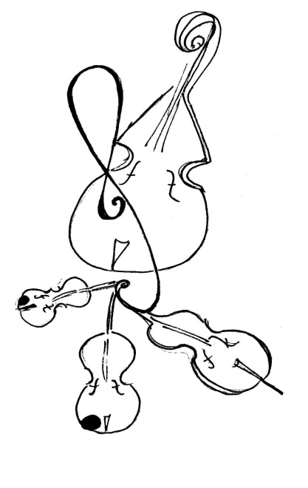

Informationen
für Schülerinnen und Eltern

Der Unterricht in
Kleingruppen

Wolltet ihr schon immer mal ein
Streichinstrument lernen?
In der 5. Klasse habt ihr am Stetten-
Institut die Möglichkeit dazu! Ihr könnt
eines der Streichinstrumente Violine,
Viola oder Cello erlernen. Dafür braucht
ihr keine Grundkenntnisse!

Der Unterricht findet zweimal pro Woche in einer Kleingruppe mit 2-3 Schülerinnen in Einheiten von 30 Minuten statt.
Wir lernen von Grund auf in kleinen Schritten die Grundlagen im Spiel eines Streichinstrumentes.
Mitzubringen braucht nur die Neugier auf ein neues Instrument, Freude an der Musik und Teamgeist um zusammen zu musizieren!
Wir erarbeiten verschiedene kleine Stücke, zunächst mit leeren Saiten, später mit gegriffenen Tönen.
Und wir werden während des Schuljahres zusammen mit der ganzen Wahlfachgruppe mit kleinen Beiträgen bei Schulveranstaltungen auftreten.

Ein Instrument
wählen

Um sich für ein Instrument zu entscheiden, haben die Schülerinnen in den ersten zwei bis drei Stunden die Gelegenheit, die Instrumente Violine, Viola und Violoncello kennenzulernen und auszuprobieren.
Hierfür stehen in den ersten Stunden einzelne schuleigene Instrumente zur Verfügung

Wenn die Schülerin sich für ein Instrument entschieden hat, leihen die Eltern es für die Dauer eines Schuljahres bei einem Geigenbauer aus. Leihinstrumente werden von verschiedenen Geigenbauern in Augsburg angeboten, Kosten pro Monat ca. 20,-€ Violine/Viola, ca. 30€ Cello.
Selbstverständlich können auch in der Familie vorhandene geeignete Instrumente verwendet werden.

Die Teilnehmerzahl für den Wahlunterricht ist auf 9 Schülerinnen begrenzt.
Unser Ziel ist es

am Ende des Schuljahres das Instrument so weit zu beherrschen, dass die Möglichkeit besteht, im Vororchester mitzuspielen.

Für jeden erreichten Lernschritt bekommen die Schülerinnen ein farbiges Bändchen, welches an die Schnecke gebunden wird, als Abzeichen, so wie ein Gürtel beim Judo.

Der Wahlunterricht endet nach einem Jahr. Nun ist der Zeitpunkt, sich zu entscheiden, ob man das Instrument weiter lernen möchte und den Unterricht bei einem privaten Instrumentallehrer fortsetzt.
Dazu gibt es auch am Stetten einige Angebote von privaten Instrumentallehrern.

